附件1
第十二届国际发明展览会参展及申报要求
1.第十二届国际发明展览会参展项目一般应从近年完成、已获得专利权或提交专利申请的发明项目中推选，要具有新颖性、创造性和实用性。
2.推荐有关药品、医疗器械、食品、化妆品类发明项目参展，要符合国家有关部委、行业的相关规定，并提供批准文件、专利说明书、专利证书或技术（产品）鉴定书（或专家评审意见）、产品说明书、生产许可证等技术（产品）资料。
3.已经参加过中国发明协会举办的发明展览会的项目，本届仍可以参展，积极参加宣传、展示、交易等活动。
4.凡存在知识产权纠纷且相关行政主管部门、司法部门尚未作出仲裁结论的项目，不得参展。
5.从2026年3月10日起至8月1日，各参展单位或个人须登录中国发明协会官网（www.cainet.org.cn）“发明展览会申报系统”进行网上在线申报。参展人员上网认真填写相应表格。参展项目全部实行网上申报，申报时所需的技术资料全部在申报系统中以附件形式上传，不收取纸件材料。
附件2
第十二届国际发明展览会成人参展项目申报表
项目名称 |  |  |  |  |  |  |  |  |  |  |  |  |  |  |  |  |  | 技术类别
单位 | 名称 |  |  |  |  |  |  |  |  |  |  |  | 联系人 |  |  |  |  | 电话
单位 | 地址 |  |  |  |  |  |  |  |  |  |  |  | 邮编 |  |  |  |  | 网址
第一发明人 | 姓名 |  |  |  |  |  | 区号 |  |  |  | 电话 |  |  |  |  |  |  | 传真
第一发明人 | 通信地址 |  |  |  |  |  |  |  |  |  |  |  |  |  |  |  |  | 手机
第一发明人 | 电子邮件 |  |  |  |  |  |  |  |  |  |  |  |  |  |  |  |  | 邮编
第一发明人 | 性别 |  |  |  | 年龄 |  |  |  |  |  |  | 民族 |  |  |  |  |  | 职务发明
第一发明人 | 文化程度 |  |  |  |  |  |  | 职务职称 |  |  |  |  |  |  |  |  |  | 非职务发明
其他发明人
专利情况 |  | 发明专利□ 实用新型专利□ 外观设计专利□  其他□ 境外专利□ 未申请专利□
 |  | 申请□ 授权□ 无效□
 |  | 申请号 |  |  |  |  |  |  |  | 授权日期 |  |  |  |  |  |  | 授权专利号
参展方式 |  | 图片□ 模型□ 样品□ 声光电演示□ |  |  |  |  |  |  |  |  |  |  |  | 参展目的 |  |  | 技术转让□ 合作开发□
发明人类别 |  | 大专院校□ 科研院所□ 企业□ 工人□ 农民□ 自由职业□ 其他□
项目展示展区 |  | 新质生产力发展展区 军工技术展区  高等院校发明成果展区 绿色生产和新材料发明创新展区  创新工匠发明成果展区 发明创新成果展示交易区  综合展区□
需求展位情况 |  | 特装展位 36m² 54m² 72m² 其他 m²  标准展位 □ 个 （3米*3米）
参展人类型 |  | 理事单位□ 会员□ 非会员□
项目简介
（限1000字）
发明创新点
（限1000字）
产业化及市场应用效益情况
（限1000字）
获奖情况
是否参展 |  |  | 是□ 否□
声明：本人遵守《关于举办2026年第十二届国际发明展览会 “一带一路”暨金砖国家技能发展与技术创新大赛的通知》（中发协字〔2026〕12号）中的相关规定。本人以及本单位保证提交申报资料、相关证明文件以及附件的真实性、完整性、准确性，并承担因资料虚假而产生的法律责任。 |  |  |  |  |  |  |  |  |  |  |  |  |  |  |  |  |  |  |  | 是□ 否□

注：1. 可按此表预填写，但以网上申报系统内容为准；
- “专利情况”的其他是指著作权、植物新品种权、商标、原产地地理标志、集成电路布图设计等（不含论文专著）等知识产权；
3. 所有参展项目可按照项目所属领域选择进行展示的展区，最终以组委会安排为准；
4. “参展人类型”除正常缴纳会费的有效理事单位、会员外，其余参展单位或个人均按照非会员标准缴费；
5．“发明创新点”是提名书的核心内容，也是评价项目、处理异议的重要依据。应围绕首创性、先进性和技术价值，客观、真实、准确地阐述项目的立项背景，技术内容中前人没有的、具有创造性的关键、核心技术，对比当前国内外同类技术的主要参数，此部分不得涉及评价内容。技术发明点按重要程度排序。每项技术发明在阐述前应首先说明其成立的授权知识产权。核心发明点必须取得授权知识产权；
6．“产业化及市场应用效益情况”一栏，应就本项目技术应用的对象（如应用的单位、产品、工艺、工程、服务等）、产生效益（社会效益和经济效益）及规模情况进行概述，并在附件中提供主要客观佐证材料的关键页或材料目录；
7．“获奖情况”为本项目已获得的奖励情况，特别是国家、省、直辖市一级和国务院有关部委的科学技术奖（包括科技进步奖、技术发明奖等），必须注明获奖日期，并需在网上申报系统中上传证书扫描件（未上传则视为无效）；
8. “声明”在申报系统中只有同意相关条款、选择“是”才能进行项目提交，提交后将视为同意相关条款。

附件3
第十二届国际发明展览会青少年参展项目申报表
项目
名称
单  位 | 名称 |  |  |  |  |  |  |  | 联系人 |  |  |  |  | 电话
单  位 | 通讯地址 |  |  |  |  |  |  |  |  |  |  |  |  | 邮编
单  位 | 电子邮件 |  |  |  |  |  |  |  |  |  |  |  |  | 传真
第  一  作  者 | 姓名 |  |  |  |  | 区号 |  | 电话 |  |  |  |  |  | 传真
第  一  作  者 | 电子邮件 |  |  |  |  |  |  |  |  |  |  |  |  | 手机
第  一  作  者 | 通讯地址 |  |  |  |  |  |  |  |  |  |  |  |  | 邮编
第  一  作  者 | 性别 |  |  |  | 出生日期 |  |  |  |  | 民族 |  |  |  | 文化程度
第  一  作  者 | 指导教师 |  | （最多2位）
其他  作者 | （最多4位）
专利  情况 | 发明专利□ 实用新型专利□ 外观设计专利□  其他□ 境外专利□ 未申请专利□
专利  情况 | 申请□ 授权□ 无效□
专利  情况 | 申请号 |  |  |  |  |  |  |  | 授权日期
需求展位情况 | 特装展位 □  普通展位 □
参展人类型 | 理事单位□ 会员□ 非会员□
作品简介（字数1000）
备注
是否参展 |  | 是□ 否□
声明：本人遵守《关于举办2026年第十二届国际发明展览会 “一带一路”暨金砖国家技能发展与技术创新大赛的通知》（中发协字〔2026〕12号）中的相关规定。本人以及本单位保证提交申报资料、相关证明文件以及附件的真实性、完整性、准确性，并承担因资料虚假而产生的法律责任。 |  |  |  |  |  |  |  |  |  |  |  |  |  |  | 是□ 否□

注： 1. 可按此表预填写，但以网上申报为准；
2．“专利情况”的其他是指计算机软件著作权、集成电路布图设计权、植物新品种权等（不含论文专著）等知识产权；
3. 本表所指青少年，系指在读中、小学生（年龄不满19周岁）；
4．“作品简介”主要介绍作品的技术内容、发明作品的结构和工作原理，设计和制作方面的创新特点及应用前景，不要写发明过程。不超过300字；
5. “声明”在申报系统中只有同意相关条款、选择“是”才能进行项目提交，提交后将视为同意。

附件4
第十二届国际发明展览会成人标准展位示意图
双通道标准展位：
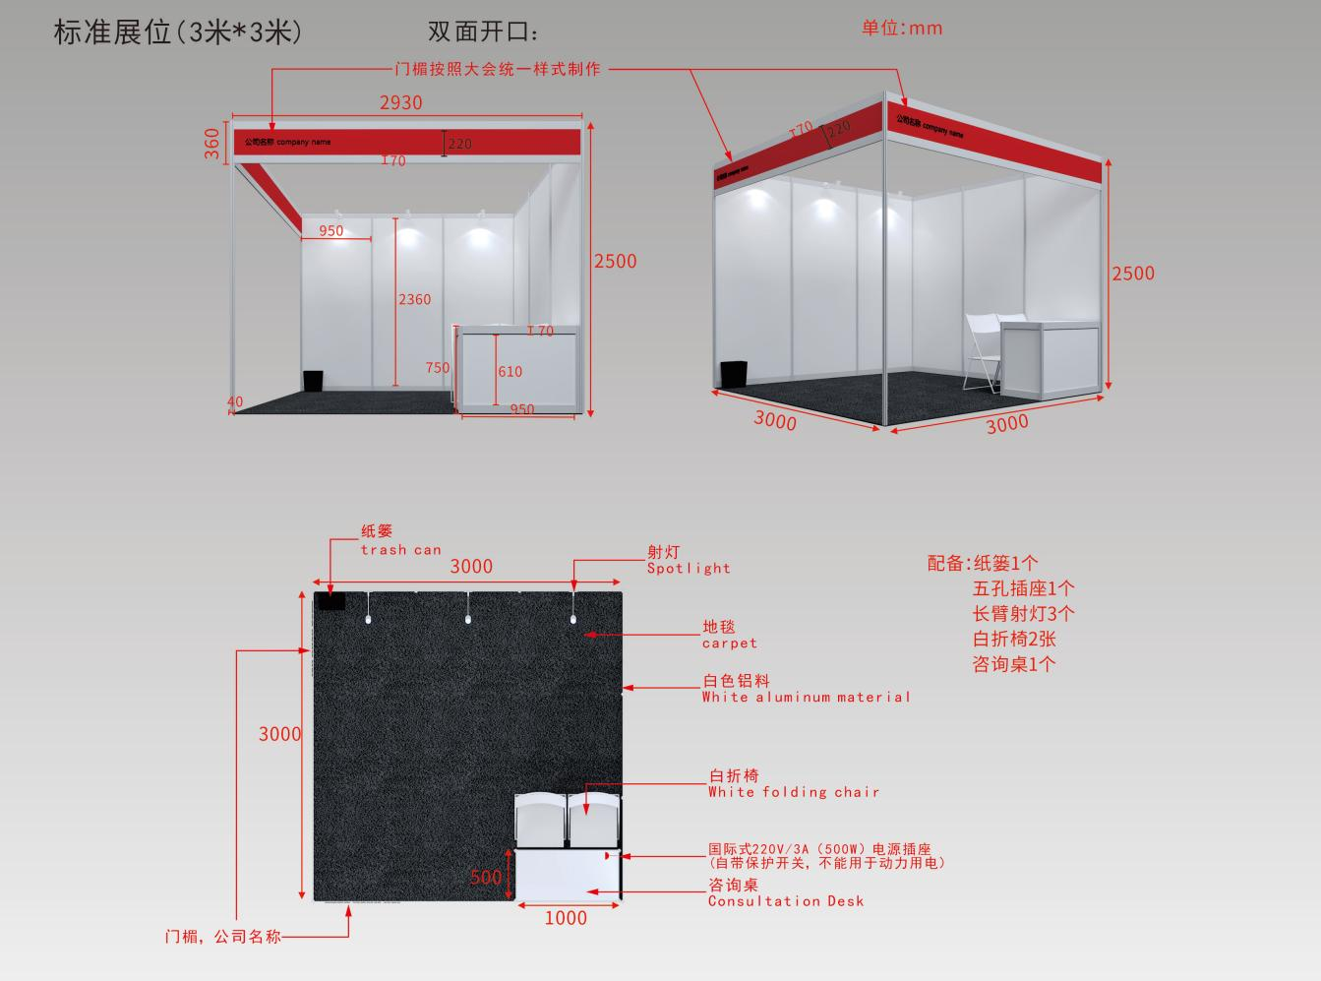
单通道标准展位：
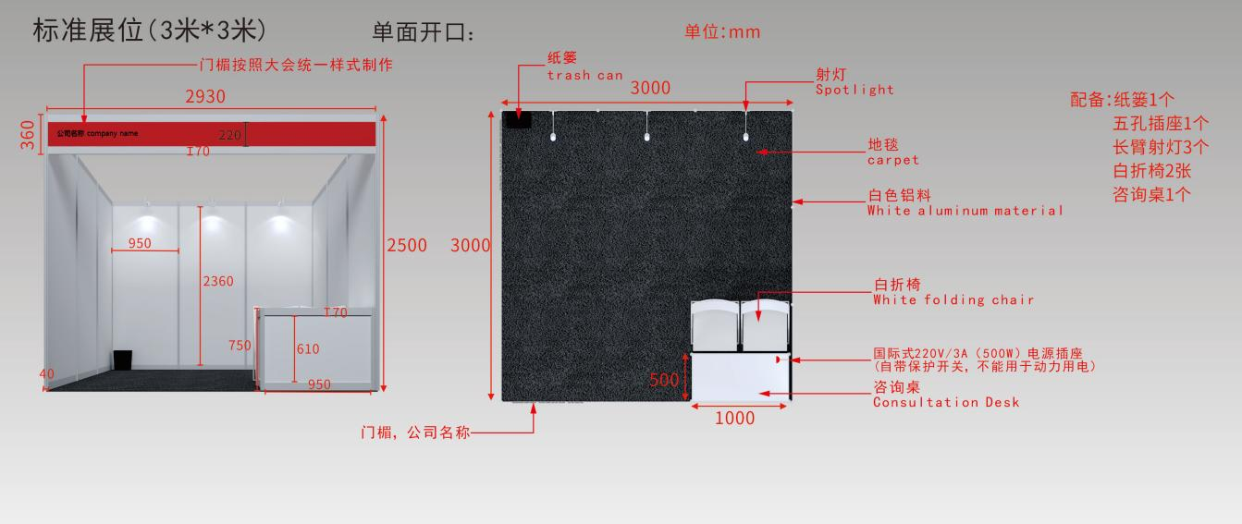
附件5

活动官方微信公众号二维码



